桃園縣富岡國小103學年度第一學期學校經營成果彙整表
【訓導處－衛生組】
活動日期 | 104.01.15
活動名稱 | 環保影片欣賞-認識戴奧辛的危害
活動目標 | 從「賽貝索探險隊」的影片中，了解戴奧辛對環境的危害。
活動歷程  及  活動成果 | 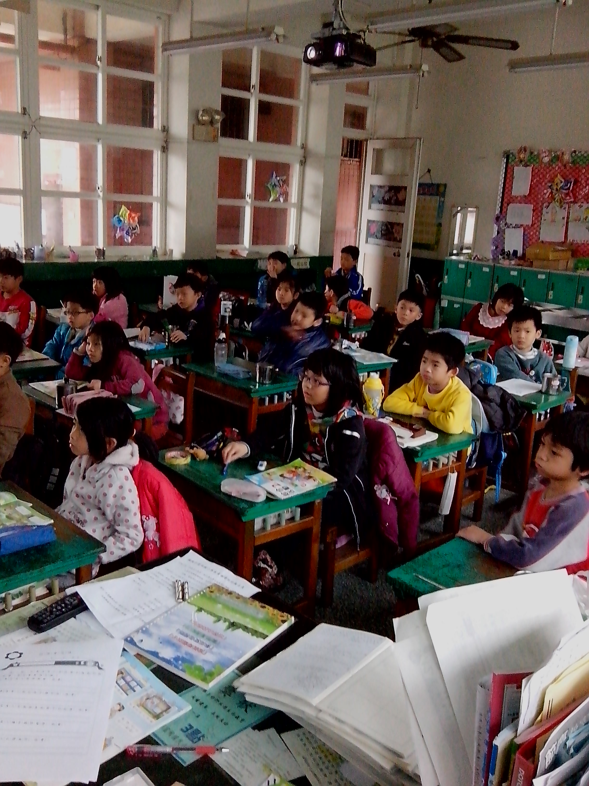 | 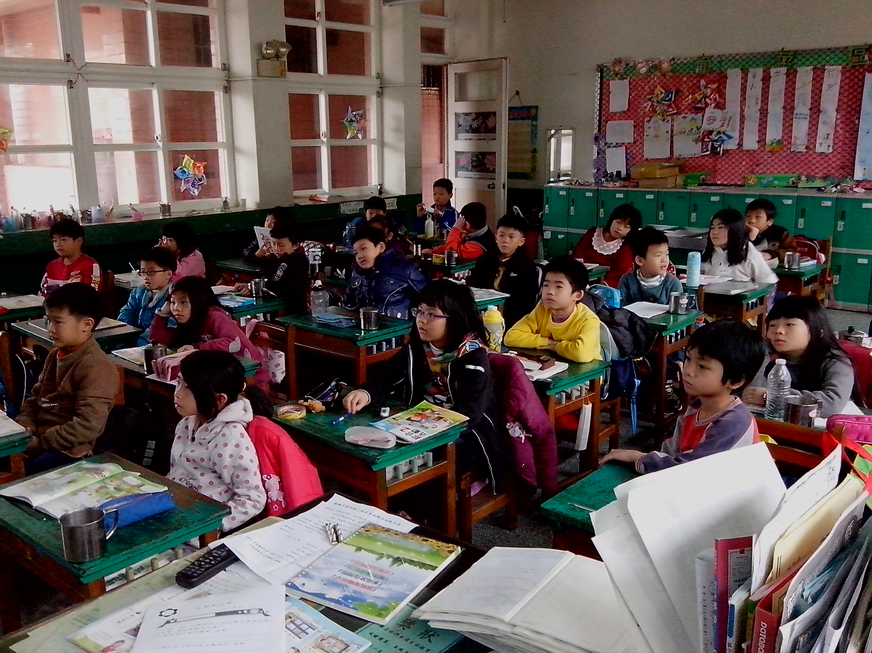
活動歷程  及  活動成果 | 教師進行影片前的故事說明
活動歷程  及  活動成果 | 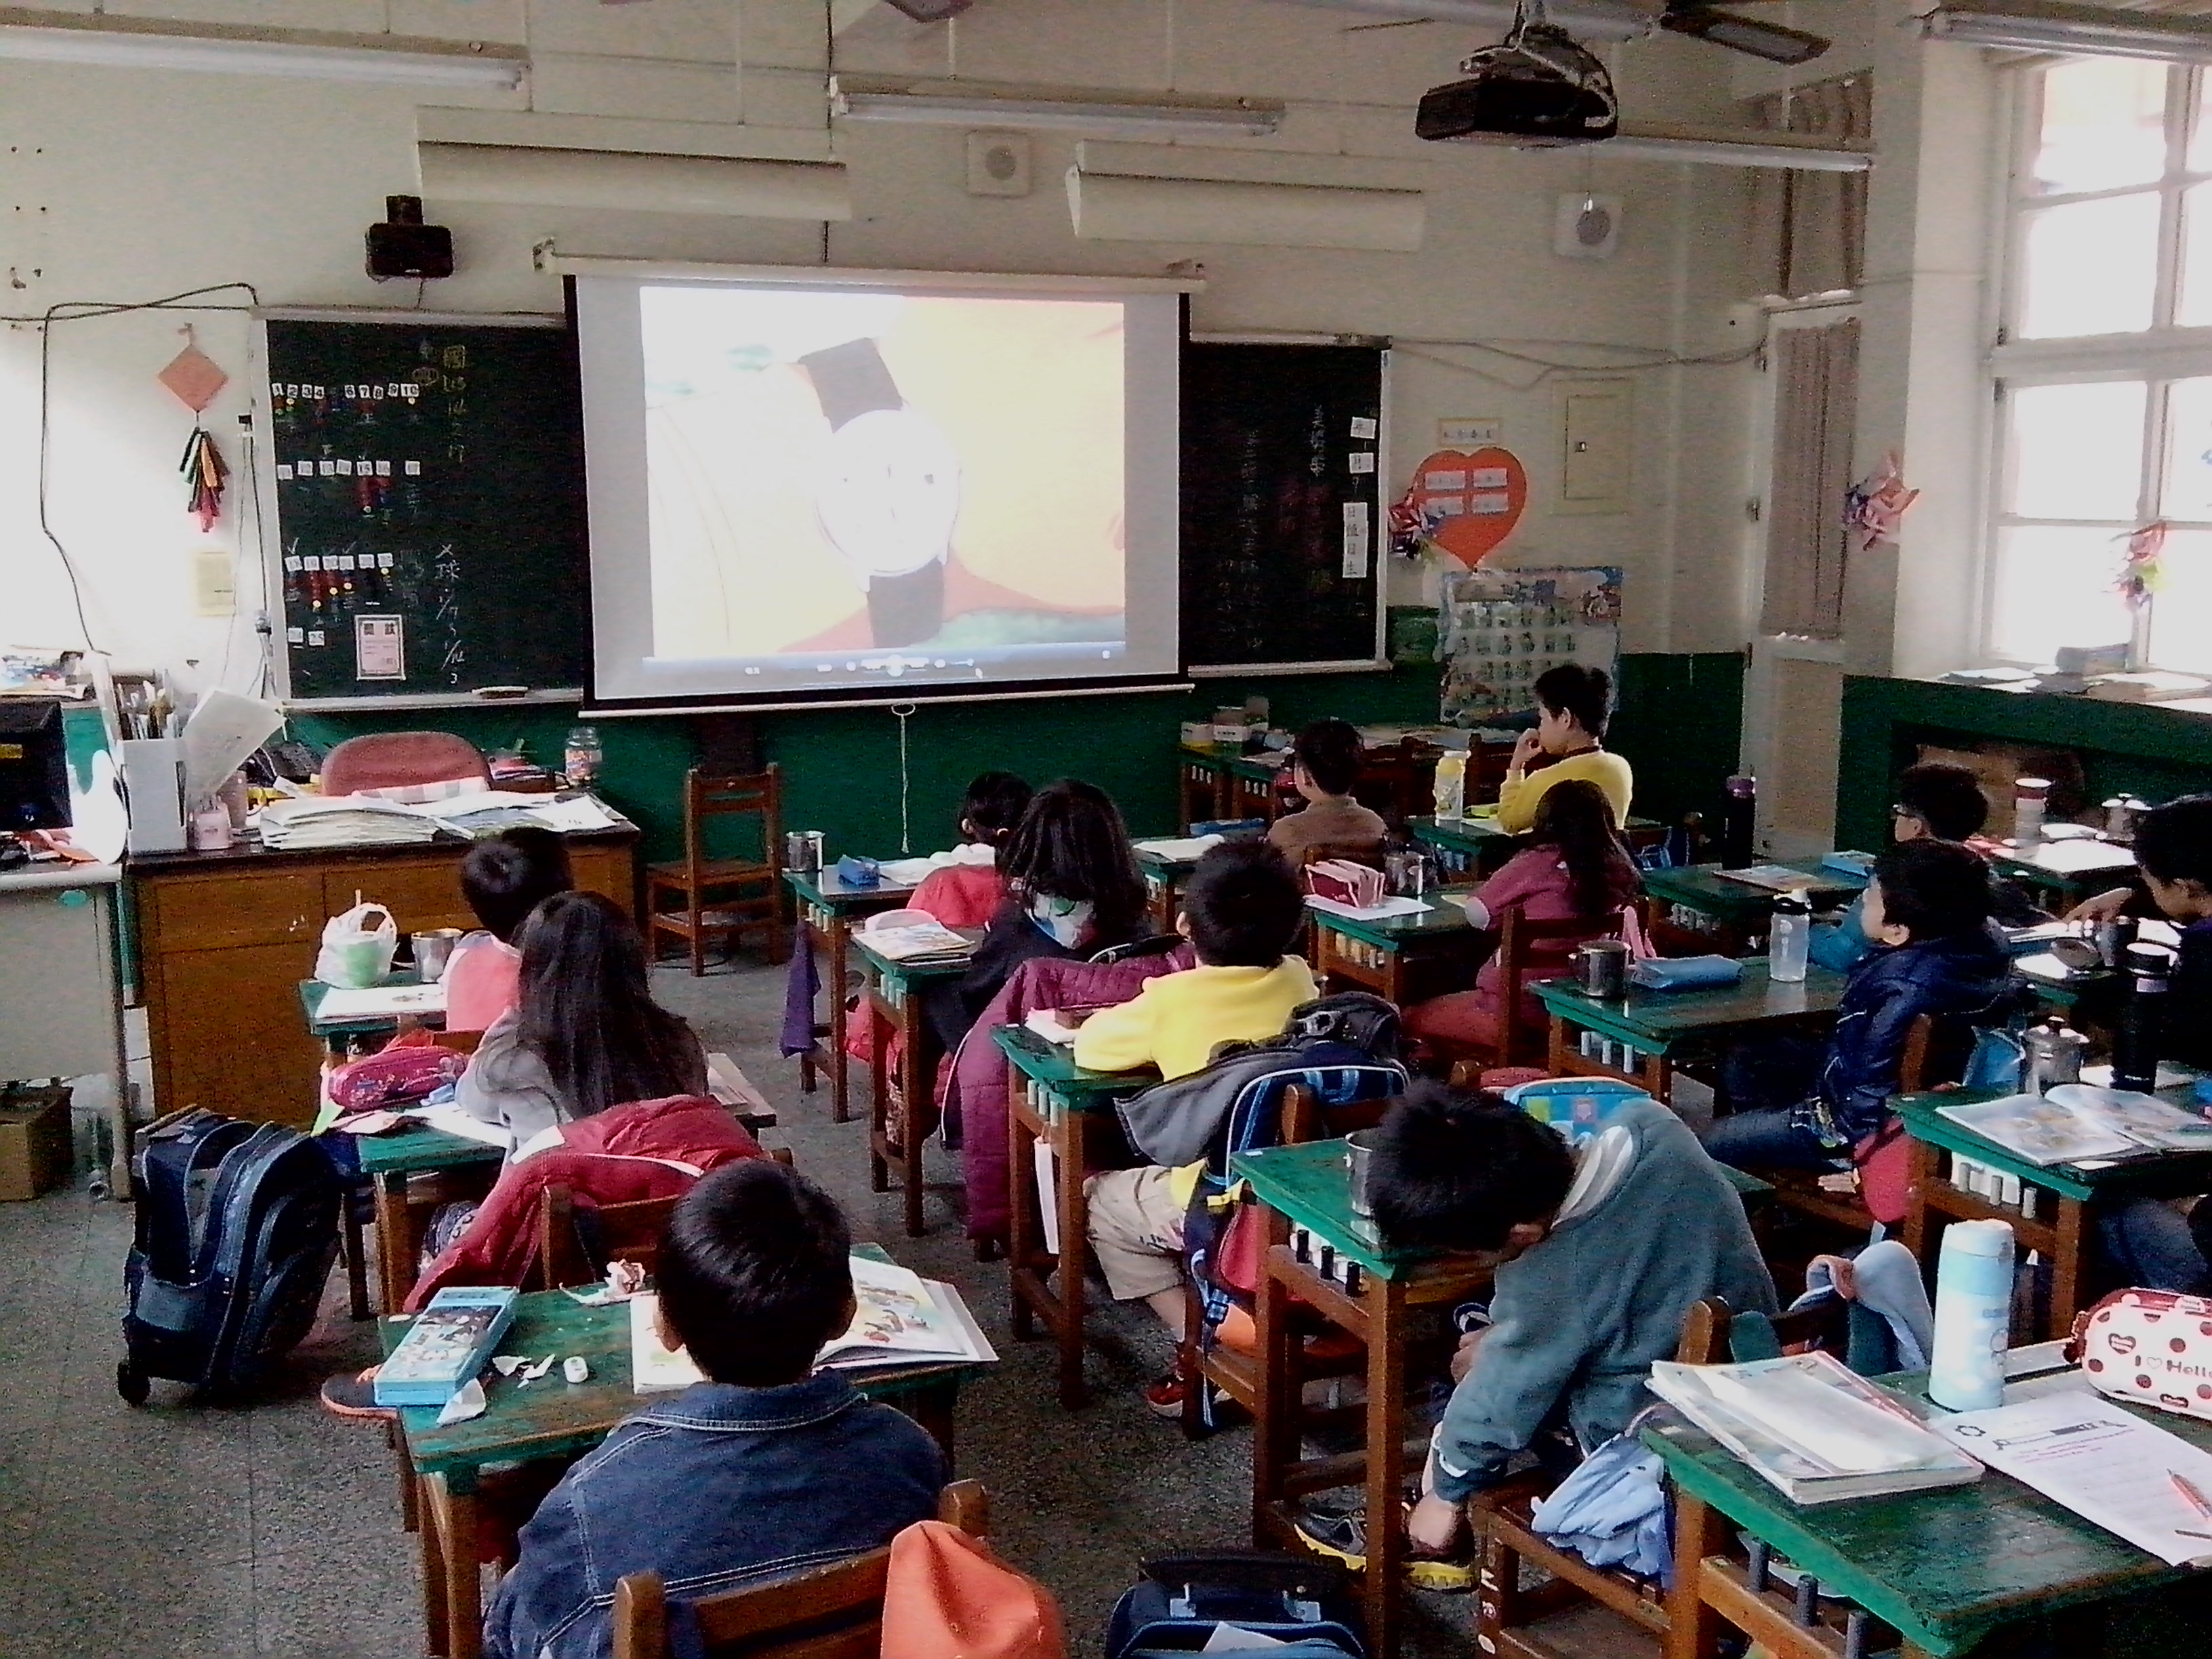 | 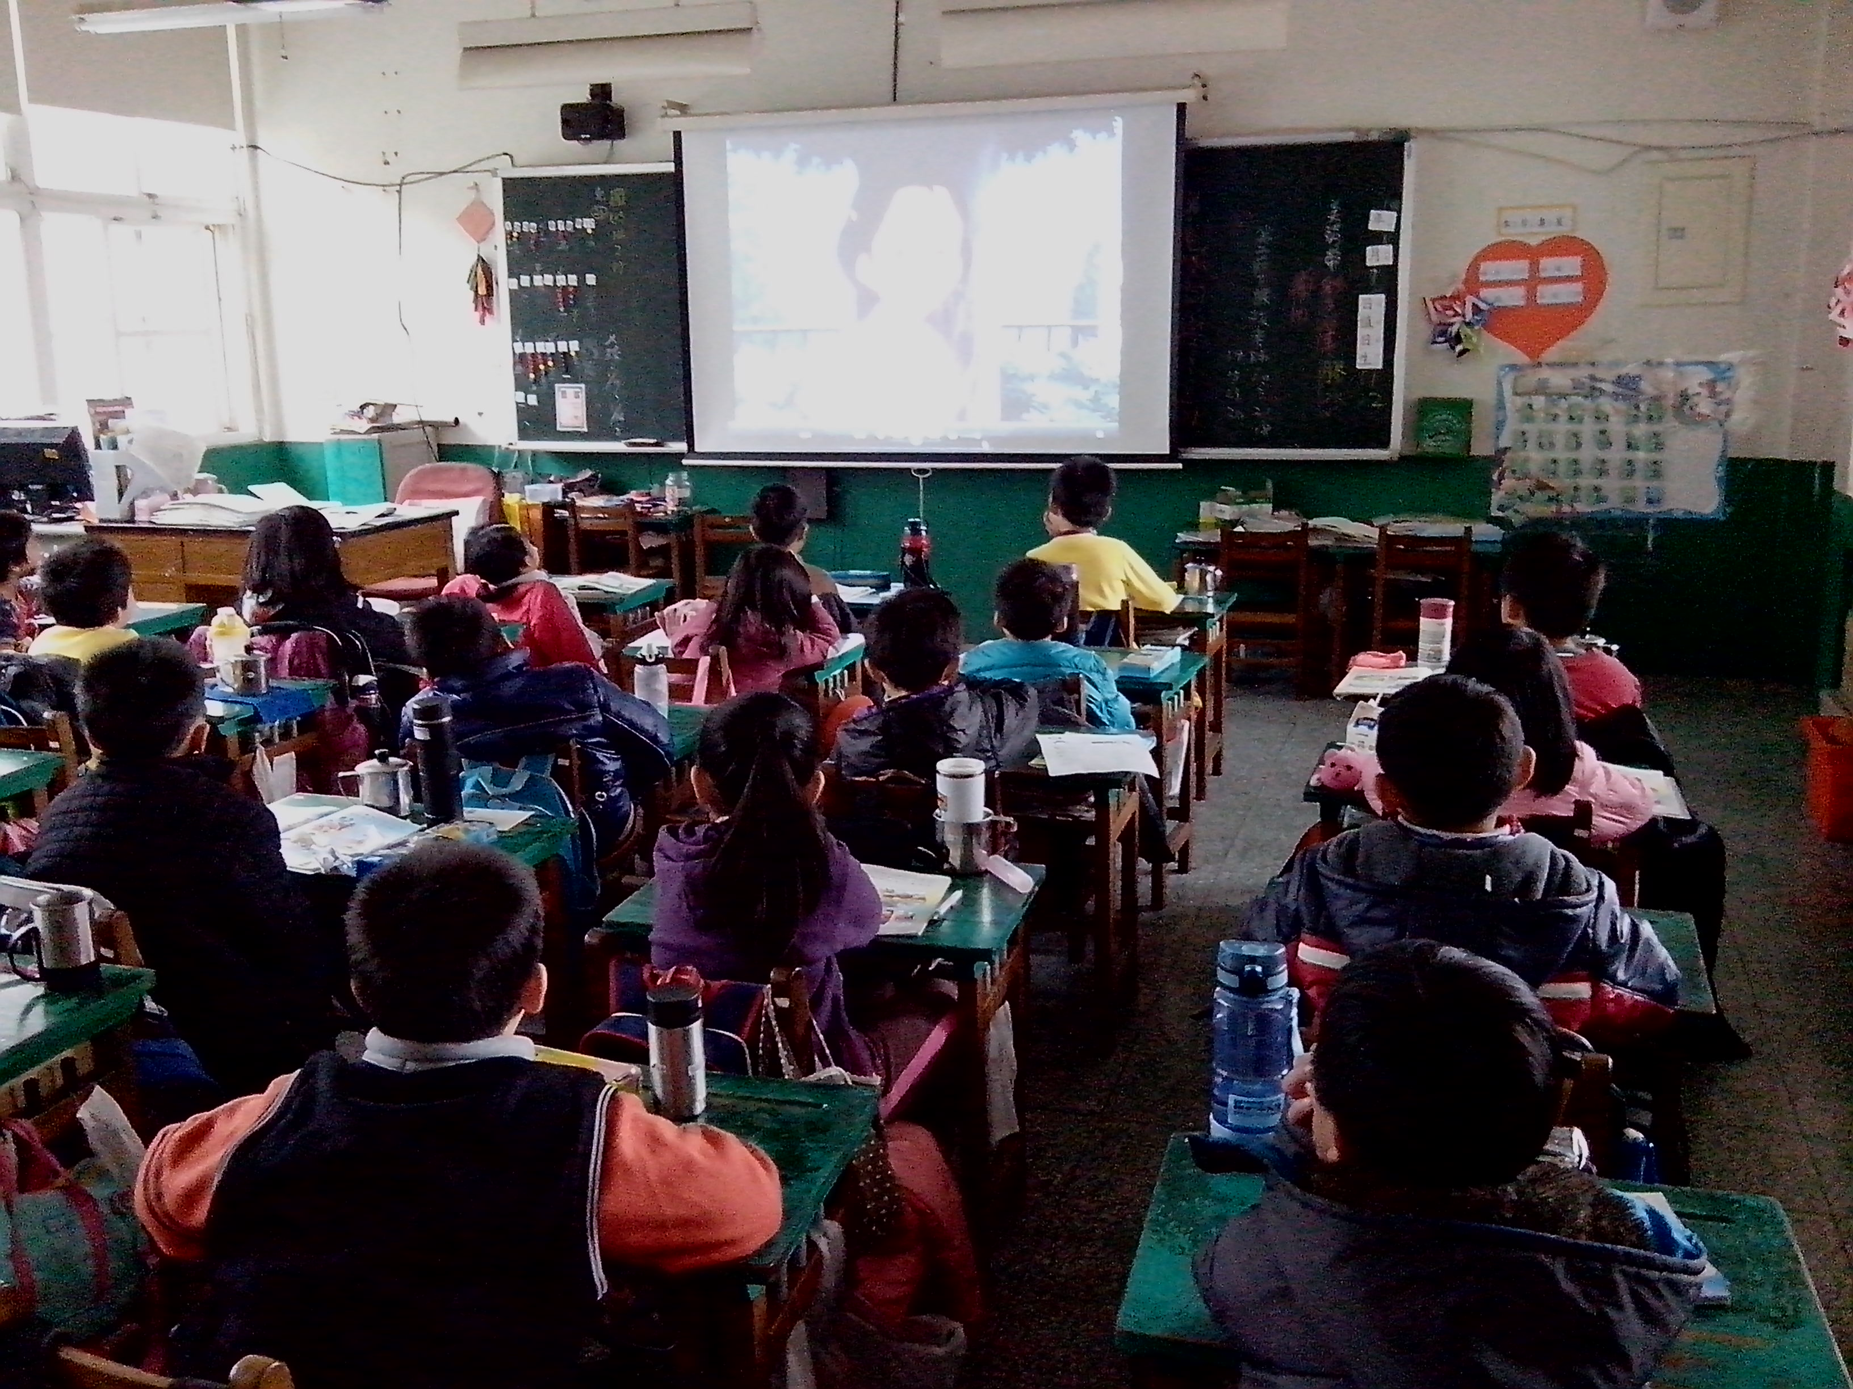
活動歷程  及  活動成果 | 從影片中了解戴奧辛對環境的危害。
檢討與改進 | - 讓學生進一步了解戴奧辛的危害。  - 配合課程內容，進行環境教育教學。
承辦人：許景松 主任：黃本聰 校長：陳俊明

